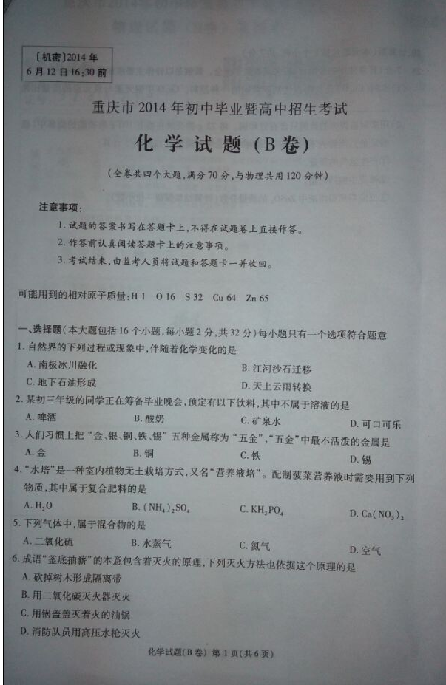
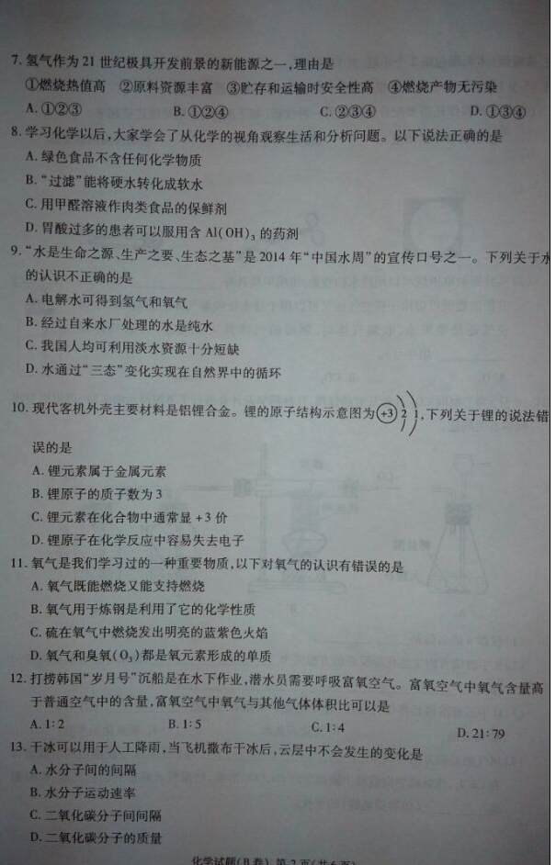
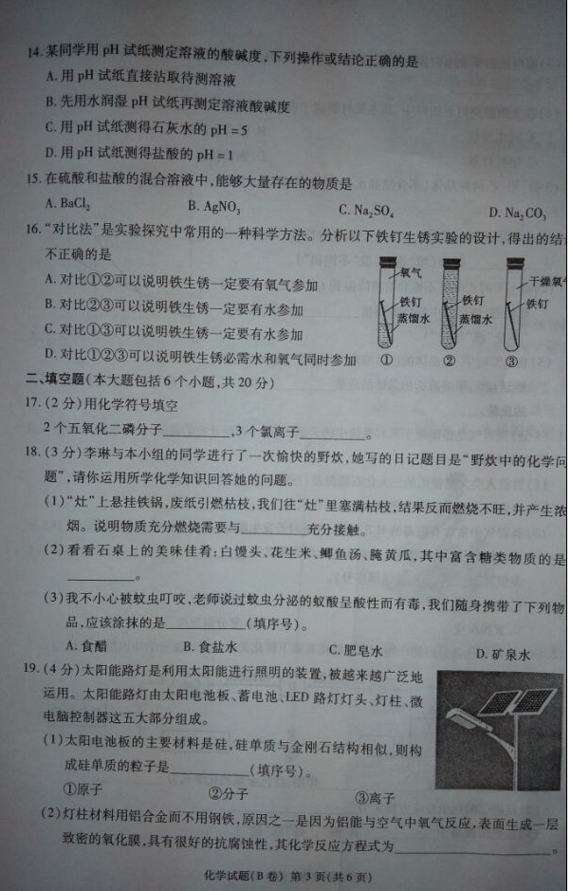
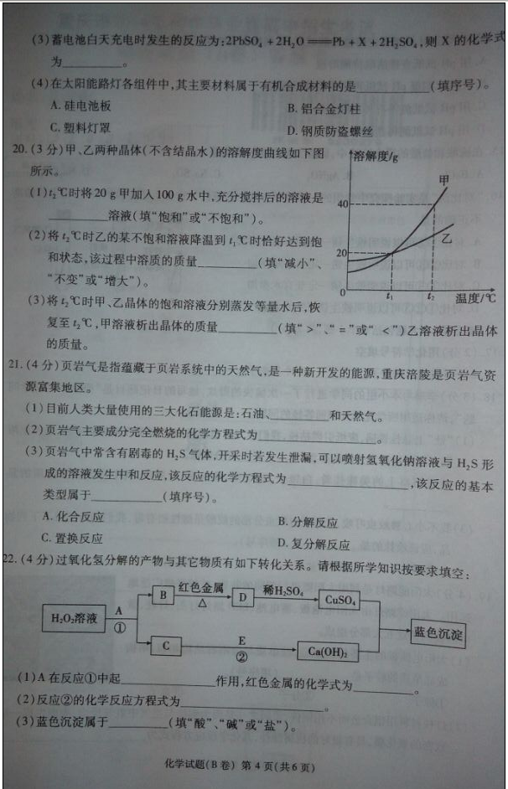
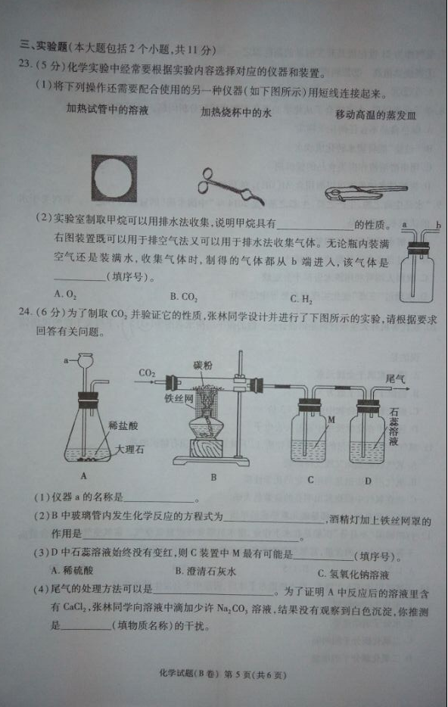
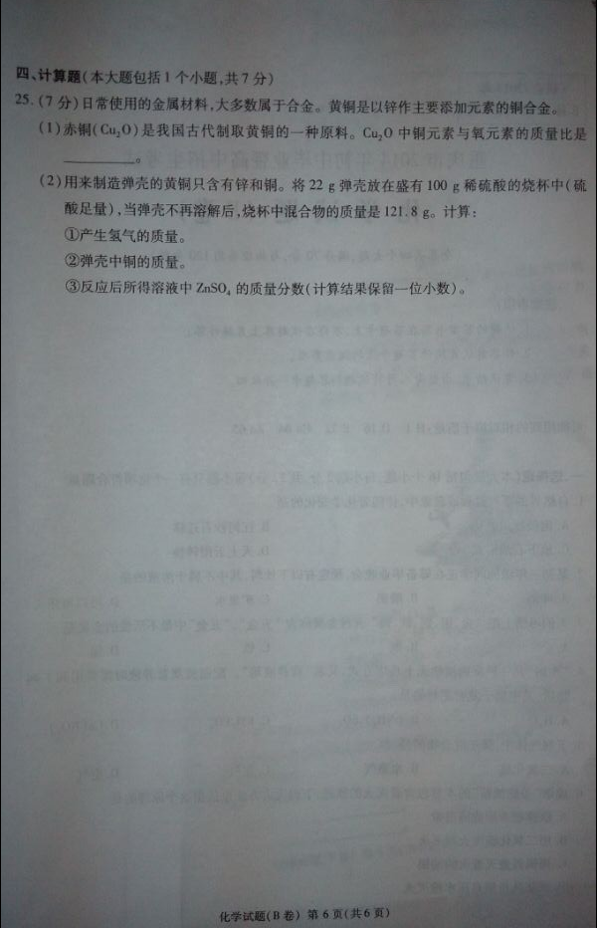
重庆市2014初中毕业暨高中招生考试 化学试卷（B卷）
参考答案及试卷分析
一．选择题（本题共16小题，每小题2分，满分32分）
题号 | 1 | 2 | 3 | 4 | 5 | 6 | 7 | 8 | 9 | 10 | 11
答案 | C | B | A | C | D | A | B | D | B | C | A
A | 12 | 13 | 14 | 15 | 16
答案 | A | D | D | C | B

第1题
【答案】C
【考点与解析】物质的变化。石油由动植物残体经过长时间腐烂沉积而成，看到“腐烂”，一定是化学变化

第2题
【答案】B
【考点与解析】溶液。牛奶是混合物，但不是均一、稳定的，不符合溶液定义。

第3题
【答案】A
【考点与解析】金属活动性顺序。死记住活动性顺序，而且会应用，必考内容。

第4题
【答案】C
【考点与解析】化肥。N、P、K含两种及以上即为复合肥，秒杀。

第5题
【答案】D
【考点与解析】物质分类。空气中含氮气、氧气、稀有气体等等，肯定是混合物。

第6题
【答案】A
【考点与解析】灭火的原理。“抽薪”就是抽走柴火，即隔离可燃物，同于砍掉树木形成隔离带。

第7题
【答案】B
【考点与解析】新能源。氢气热值高，水作为其原料，资源实在太丰富了，氢气燃烧产物为水无污染。

第8题
【答案】D
【考点与解析】化学与生活。任何物质都是化学物质；过滤只能除掉水中不溶性杂质，无法除掉可溶性离子；甲醛有毒；胃酸主要成分是盐酸，与Al（OH）₃除掉多余胃酸。

第9题
【答案】B
【考点与解析】水。自来水厂处理后的水含有可溶性离子，如Cl⁻、Ca²⁺、Mg²⁺,怎么可能是纯水！

第10题
【答案】C
【考点与解析】原子结构与性质。锂原子最外层电子只有1个，是穷人，拿不出三个电子来显正三价。

第11题
【答案】A
【考点与解析】氧气的性质。氧气只有助燃性，能支持燃烧，但是自身是不能燃烧的。

第12题
【答案】A
【考点与解析】空气的组成。氧气占空气体积的21%，也就是说与其他气体的体积比为21：79，剩下就是小学数学比较大小的问题了。

第13题
【答案】D
【考点与解析】物质的变化。不解释了，送分题。

第14题
【答案】D
【考点与解析】实验操作。只能用玻璃板蘸取溶液测试pH；用水润湿相当于稀释了待测溶液的浓度，测量数据不准确；石灰水为碱，常温下pH>7。

第15题
【答案】C
【考点与解析】离子共存。离子共存条件，不发生反应。A反应生成BaSO₄沉淀，B反应生成AgCl沉淀，D反应生成CO₂气体。

第16题
【答案】B
【考点与解析】铁钉生锈实验。控制单一变量才能得出正确结论，，②③比较有空气与水两个变量。

二．填空题（共6小题，共20分）
第17题（2分）
【答案】2P₂O₅； 3Cl⁻；
【考点与解析】化学符号

第18题（3分）
【答案】（1）氧气
（2）白馒头
（3） C
【考点与解析】燃烧的条件、六大营养物质、化学与生活。肥皂水显碱性，与蚁酸反应解毒。

第19题（4分）
【答案】（1）①
（2）4Al +3O₂==2Al₂O₃
（3）PbO₂
（4）C
【考点与解析】物质的结构、金属、原子守恒、材料

第20题（3分）
【答案】（1）不饱和
（2）不变
（3）>
【考点与解析】溶解度与溶解度曲线

第21题（4分）
【答案】（1）媒
（2）CH₄ + 2O₂CO₂+2H₂O
点燃
（3）H₂S+2NaOH==Na₂S+2H₂O; D
【考点与解析】燃料、基本反应类型

第22题（4分）
【答案】（1）催化
（2）Cu
（3）CaO+H₂O== Ca(OH)₂
（4）碱
【考点与解析】物质推断、酸碱盐

三．实验题（共2小题，满分11分）
第23题（5分）
【答案】（1）加热试管中的溶液————试管夹
加热烧杯中的水————石棉网
移动高温的蒸发皿————坩埚钳
（2）不易（或难）溶于水，且不与水反应； C
【考点与解析】实验操作

第24题（6分）
【答案】（1）长颈漏斗
（2）C+ CO₂2CO； 使酒精灯火焰更加集中，提高温度
高温
（3）C
（4）点燃（或用气球收集）； 稀盐酸

【考点与解析】实验操作

四、计算题（共1小题，共7分）
第25题 解： （1） Cu₂O铜元素与氧元素的质量比 64×2:16=8:1
（2）①产生氢气的质量为加入物质的总质量与反应后剩余物质的总质量之差
22g+100g-121.8g=0.2g
②设参加反应的Zn的质量为X，
Zn + H₂SO4 = ZnSO4 + H₂↑
65 161 2
X Y 0.2g
X=6.5g
弹壳中的铜质量=22g-6.5g=15.5g
③设反应生成ZnSO4的至来年个为Y，
Y=16.1g
反应后所得溶液中ZnSO4的质量分数=16.1g/（121.8g-15.5g）×100%=15.1%
答：产生氢气的质量为0.2g；弹壳中的铜质量为15.5g；反应后所得溶液中ZnSO4的质量分数为15.1%。
【考点与解析】化学方程式的简单计算

